### 课时31课时精练

相邻的两条河流在发育的过程中，由于低位河具有较强的侵蚀力，源头不断延长，与高位河相遇后夺取其河水的现象称为河流袭夺。被夺河与袭夺河相交处，河流流向极不自然，往往呈现突然转弯的现象，称为袭夺湾，在袭夺湾附近有时形成跌水(瀑布跌落式的水流)。下图为“山东省某区域等高线地形图”，图中东周河与沂河之间历史上发生过袭夺现象。据此完成1～3题。

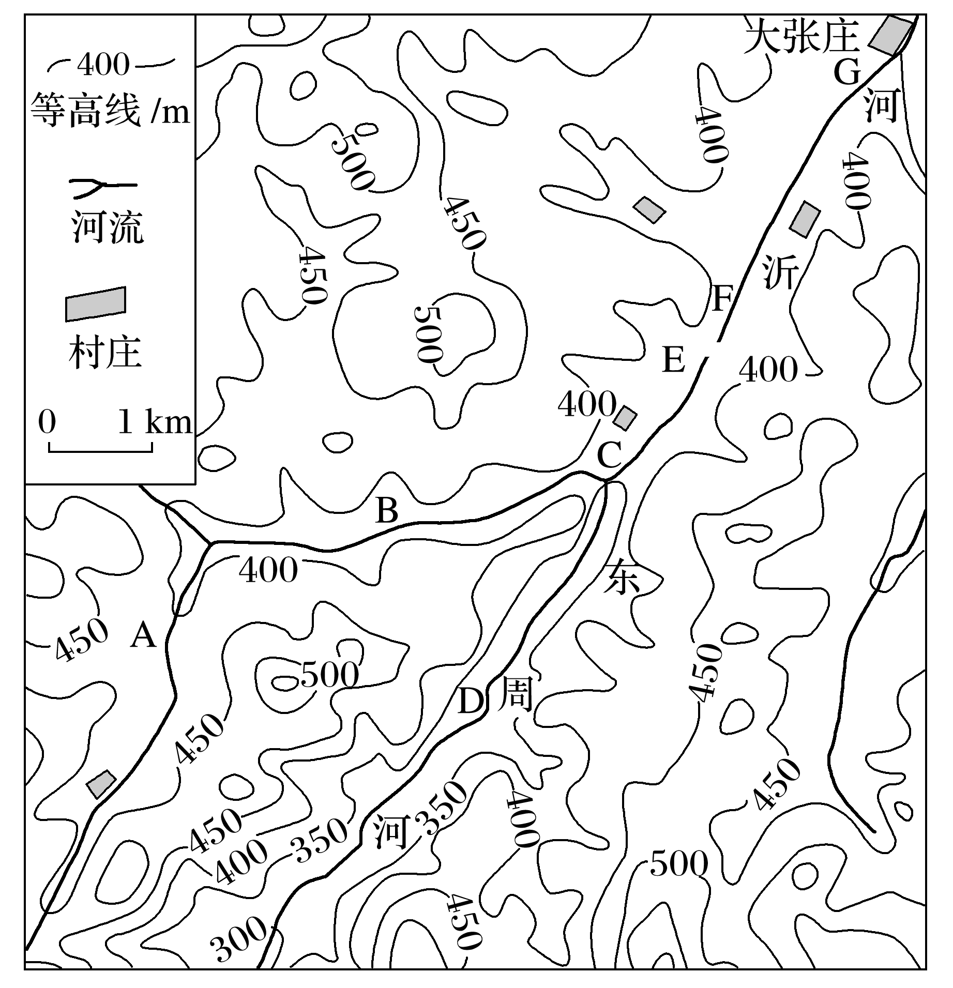

1．关于图中河段河流流向描述正确的是(　　)

A．BC段由东北流向西南

B．CE段由东北流向西南

C．FG段由东北流向西南

D．CD段由西南流向东北

2．袭夺现象出现后，会导致(　　)

A．FG段河流流量增大，泥沙沉积增多

B．C处河流流向改变，C处形成跌水现象

C．东周河流域面积变小，水量季节变化变大

D．D处河谷变宽，流水沉积作用增强

3．有学者认为受溯源侵蚀作用，图中B、E两地的位置会发生变化，可能的移动方向是(　　)

A．B地向C的方向移动，E地向C的方向移动

B．B地向A的方向移动，E地向C的方向移动

C．B地向C的方向移动，E地向F的方向移动

D．B地向A的方向移动，E地向F的方向移动

答案　1.B　2.B　3.D

解析　第1题，结合材料“低位河具有较强的侵蚀力，源头不断延长，与高位河相遇后夺取其河水的现象称为河流袭夺”，从图中等高线数值可知，东周河的水位低于沂河，所以东周河为袭夺河，沂河为被夺河。依据河流流向与等高线弯曲方向相反的规律可知BC段河流流向为西南流向东北，CD段河流流向为东北流向西南，排除选项A、D；C处出现河流突然转弯，是袭夺湾，为被夺河与袭夺河相交处，说明袭夺前沂河河流的流向为由B流向C流向E流向F流向G，袭夺现象出现后，因东周河水位低，CE段流向发生改变，由东北流向西南，B正确，C错误。故选B。第2题，袭夺现象出现后，FG段河流失去ABCE段河流的补给，流量变小，泥沙沉积减少，A错；C处为袭夺湾，形成跌水现象，B对；东周河袭夺沂河后，流域面积变大，流量变大，但水量的季节变化主要受气候影响，与袭夺现象关系不大，C错；D处流量增大，落差增大，流水的下切侵蚀作用加强，河谷变深，流水的侵蚀作用增强，D错。故选B。第3题，B、E两地均为河流上游，由于落差大流速快，溯源侵蚀作用强，所以两地均向河流的源头方向移动，D正确。

横断山区金沙江巧家—蒙姑河段为一南北走向的宽谷，谷底宽约6 km，呈河谷盆地形态；而在该河段的上、下游，河谷束窄，呈深切峡谷形态。该河段河流沉积与湖泊沉积、冲洪积物等相互堆叠，交错分布(如下图所示)。据此完成4～5题。

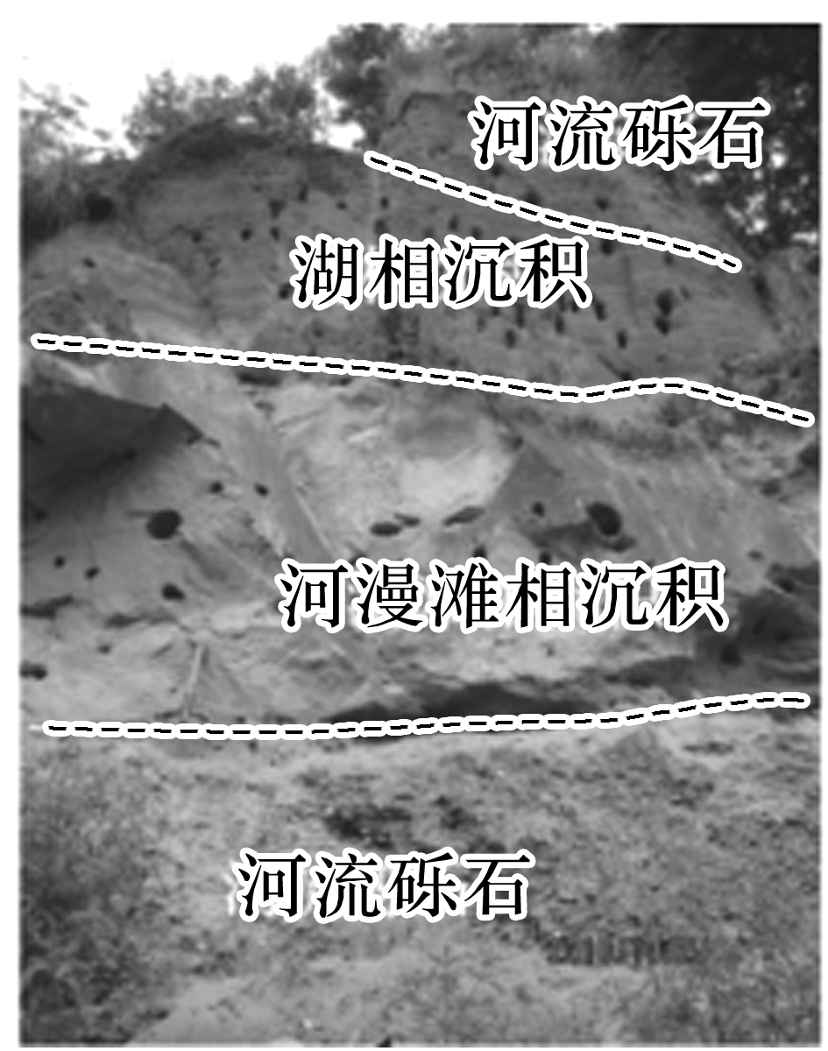

4．根据沉积物颗粒大小，推测该河段水流速度变化是(　　)

A．慢—慢—快 B．快—慢—快

C．慢—快—慢 D．快—快—慢

5．该河段曾演变为湖泊，其成因是(　　)

A．山体滑坡，堰塞成湖 B．地壳下陷，积水成湖

C．火山喷发，堵塞成湖 D．冰川侵蚀，集水成湖

答案　4.B　5.A

解析　第4题，一般情况下，河流流速越快，沉积物重量越大。底部的先沉积、顶部的后沉积。因此下部河流砾石是最先沉积的，上部的河流砾石是最后沉积的，砾石重量较大，沉积时河流流速较快，河漫滩相沉积和湖相沉积一般沉积的颗粒物较小，沉积时河流流速较慢，因此根据沉积物颗粒大小，推测该河段水流速度变化是快—慢—快，B正确。第5题，横断山区金沙江巧家—蒙姑河段为一南北走向的宽谷，其上、下游河谷束窄，呈深切峡谷形态，坡度较大，雨季易发生滑坡，该河段曾演变为湖泊，其成因是山体滑坡，滑坡体堵塞河道，导致上游河道积水，堰塞成湖，A正确。

下图示意北半球某河段剖面(不同图例表示不同的堆积层)。据此完成6～7题。

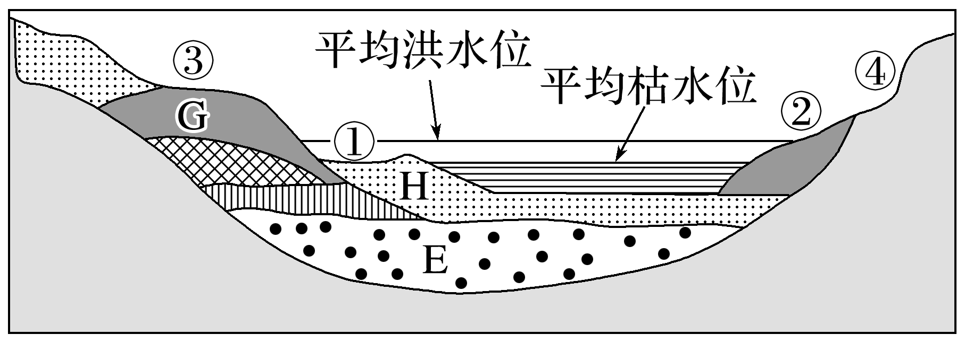

6．据图推测(　　)

A．沉积物颗粒成分相同，颗粒大小E＝H＝G

B．该处河流堆积地貌为三角洲

C．该河段最可能位于河流上游

D．①处部位继续发展会形成河漫滩平原

7．剖面图中各部分最适合聚落分布的是(　　)

A．① B．② C．③ D．④

答案　6.D　7.C

解析　第6题，E、H、G表示不同的堆积层，沉积物颗粒的成分和大小不可能相同，A错；三角洲位于河口位置，本图无法确定，B错；从河流剖面图来看，其河谷较宽，为“U”形谷，最可能位于河流下游，C错；①处部位洪水期时在水位以下，枯水期时在水位以上，说明位于河流堆积岸，继续发展会形成河漫滩平原，D正确。第7题，据图可知，③处位于河流的堆积岸上，距离河流较近，地势平坦且不受洪水影响，是聚落的最佳分布地，C正确；①②易受洪水威胁，④位于河流凹岸，为侵蚀岸，不适合聚落分布。

河流阶地作为河流系统变迁保留下来的阶梯状地貌，记录了区域的地壳运动、气候变化和水文演化等诸多信息，通过研究河流阶地可以较好地测定河流下切速度变化与下切起始时间。下图示意我国西南某河流阶地。据此完成8～10题。

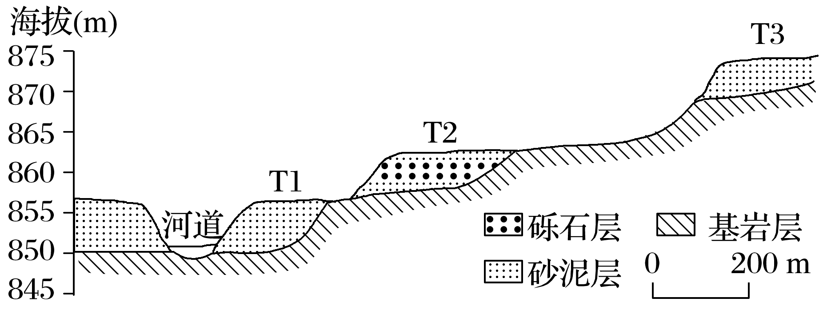

8．T2阶地发育过程中，该地最可能(　　)

A．气候整体暖湿 B．地壳不断下沉

C．径流相对稳定 D．砾石一直较多

9．相比于T2，T3阶地未来最可能(　　)

A．风积物增多 B．发育速度快

C．溶蚀较严重 D．厚度会减小

10．要测定河流平均下蚀速度，理论上应先测定(　　)

①河流的平均流量　②河谷的垂直深度　③T3处的岩石年龄　④T3处的岩层厚度

A．①② B．①④ C．②③ D．③④

答案　8.A　9.D　10.C

解析　第8题，相比于其他阶地，T2阶地有砾石层沉积，证明在T2阶地形成时河流搬运能力强，说明当时气候整体暖湿，A正确；河流阶地是地壳间歇抬升而形成，B错误；径流相对稳定，河流的堆积物是相对均一的，C错误；河流沉积物粒径的差异和河流的径流大小有关，且当地并不是砾石一直较多，D错误。第9题，阶地形成越早，海拔越高，相比于T2，T3处以侵蚀为主，故风积物相对少，该阶地厚度会减小，A错误、D正确；河流阶地是超出河流洪水位的阶梯状地形，T3处河流阶地已经停止发育，B错误；T3处以砂泥层为主，无流水溶蚀作用，C错误。第10题，河流的平均下蚀速度＝河道的平均深度/河流下切的时间，①错误、②正确。理论上T3处的岩龄即为河流开始下切的时间，③正确、④错误。故选C。

11．阅读图文材料，完成下列要求。(24分)

某河流位于我国四川盆地东部丘陵地区，为嘉陵江的支流，自汇水口向上依次出现V形谷、U形谷、瀑布地貌，其中V形谷河段河床紫色土和泥岩(岩性较软)发育；U形谷是类似冰川刨蚀作用形成的两岸陡直的谷地，该河段河床砂岩(岩性较硬)覆泥岩之上，形成“砂岩在上，泥岩在下”的岩层分布；瀑布高38 m，丰水期水落高度可达30 m以上，下方形成巨大的岩腔和深度超过3 m的水潭，水潭周围堆积着大量的崩塌巨石。下图为该河部分河段示意图及瀑布纵剖面图。

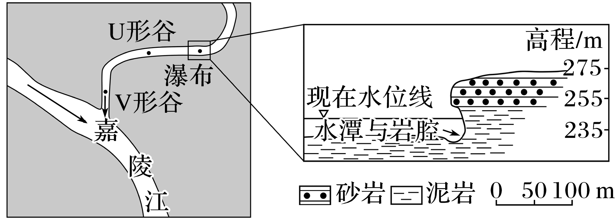

(1)分析该河上游河段形成U形河谷，而下游河段形成V形河谷的原因。(8分)

(2)在下图中画出瀑布形成之初的河流水位线(用一条水平虚线表示)。(4分)

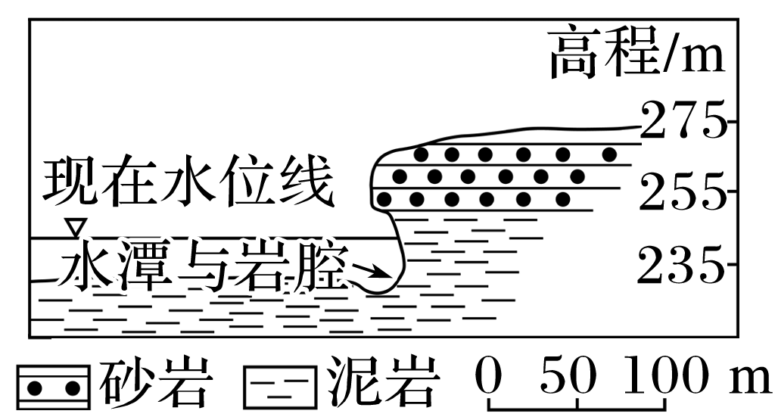

(3)指出瀑布下切作用最强的季节，并说明理由。(6分)

(4)在现有变化趋势下，推测未来瀑布的位置变化，并分析其落差变化。(6分)

答案　(1)该支流汇入口处水位比嘉陵江要高得多，此处流速较快，下切作用强；下游河段(靠近河口河段)紫色土、泥岩发育，抗侵蚀能力差，溯源侵蚀速度快，快速向上游推进，深切成V形河谷；上游河段泥岩与砂岩相间分布，且上层砂岩岩性较硬，抗侵蚀能力强，下层泥岩抗侵蚀能力弱，下层先被侵蚀；上层砂岩在重力作用下崩解，形成两岸垂直的U形河谷。

(2)如下图所示：

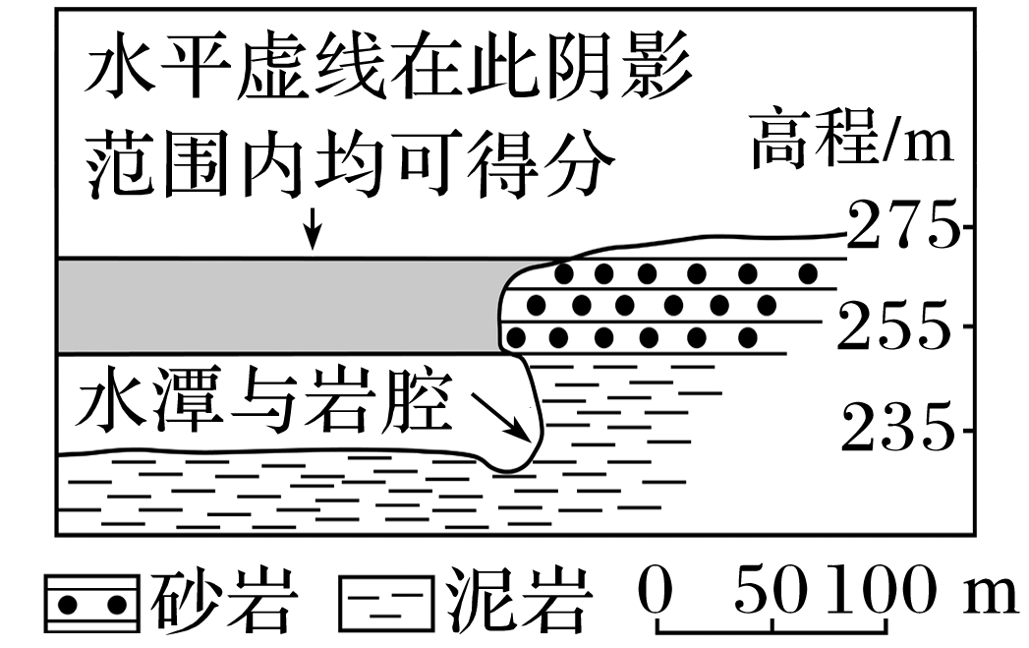

注：河流水位线必须画在图中砂岩范围内，低于或高于都不得分。

(3)夏季。亚热带季风气候，夏季降水量大，河流径流量大，水位高，增大瀑布相对高差，流速加快，河水动能增强，提高下切能力；河水搬运能力强，搬运泥沙和砾石多，对河床有较强的掏蚀作用。

(4)向该河上游移动(或远离该河与嘉陵江交汇处)。河水由高处向低处流动(或上游地区海拔较高)，瀑布向上游移动，使瀑布高差增大；瀑布高差增大，流水下泄速度加快，下蚀作用增强，进一步增大高差。